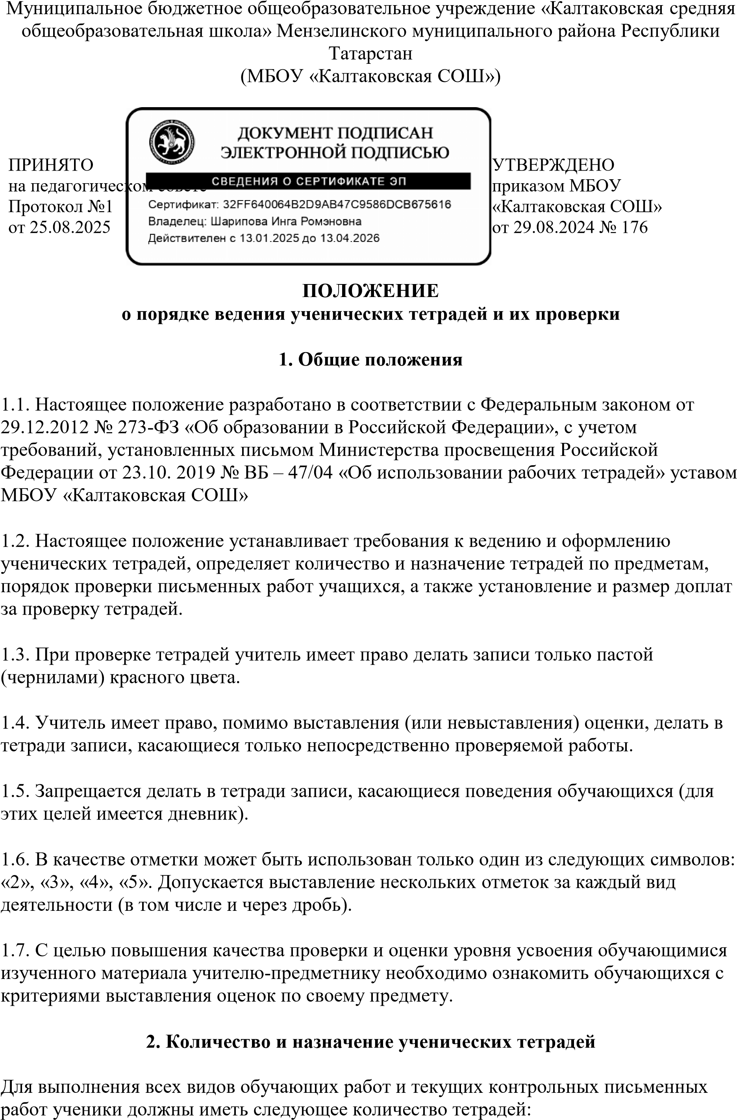
Предмет | 1–4-е классы | 5–9-е классы | 10–11-е классы
Русский язык | по 2 тетради + 1 тетрадь для контрольных работ | по 3 тетради (в том числе одна для творческих работ) + 1 тетрадь для контрольных работ | по 1 тетради + 1 тетрадь для контрольных работ
Литература | – | по 1 тетради + 1 тетрадь для контрольных работ | по 2 тетради (1 рабочая, 1 тетрадь для творческих работ) + 1 тетрадь для контрольных работ
Математика | по 2 тетради + 1 тетрадь для контрольных работ | по 3 тетради (2 по алгебре и 1 по геометрии) + 1 тетрадь для контрольных работ | по 2 тетради (1 по алгебре и 1 по геометрии) + 1 тетрадь для контрольных работ
Иностранный язык | по 1 тетради + 1 тетрадь для контрольных работ | по 2 тетради + 1 тетрадь для словаря + 1 тетрадь для контрольных работ | по 1 тетради + 1 тетрадь для словаря + 1 тетрадь для контрольных работ
Физика, химия | – | по 2 тетради (1 тетрадь для выполнения классных и домашних работ и решения задач, 1 тетрадь для оформления лабораторных, практических, экспериментальных работ, работ практикума (она хранится в кабинете в течение года)) + 1 тетрадь для контрольных работ
Биология, география, история, технология, ОБЖ, музыка, черчение | – | по 1 тетради + 1 тетрадь для контрольных работ
- Требования к оформлению и ведению тетрадей
  - Обучающиеся пользуются стандартными тетрадями, состоящими из 12–18 листов. Общие тетради могут использоваться в 5–11-х классах на уроках по учебным предметам, при изучении которых необходимо выполнение больших по объему работ. Общие тетради по русскому языку и алгебре используются начиная с 9-го класса.
  - Тетрадь по предмету должна иметь аккуратный внешний вид. На ее обложке (первой странице) делается следующая запись:

Тетрадь

для _________________________ работ

по _________________________________

ученика(цы) _________________ класса

МБОУ «Калтаковская СОШ»

Фамилия__________________________

Имя______________________________
На обложке тетрадей для контрольных работ, работ по развитию речи, лабораторных и практических работ делаются соответствующие записи.
  - При выполнении работ обучающимся не разрешается писать на полях (за исключением пометок на полях во время записи лекций в старших классах). Обязательным является соблюдение правила «красной строки» в тетрадях по всем предметам.
  - Дата выполнения работы записывается на каждом уроке в строку арабскими цифрами и названием месяца в тетрадях по математике в 1–6-х классах, прописью – в тетрадях по русскому языку в 1–9-х классах, цифрами на полях или в строке в тетрадях по остальным предметам.
  - Размер полей в тетрадях устанавливается учителем исходя из специфики письменных работ по учебному предмету.
  - На каждом уроке в тетрадях следует записывать его тему, а на уроках по русскому языку, математике, алгебре и геометрии – указать вид выполняемой работы (классная, домашняя, самостоятельная, диктант, изложение, сочинение и т. д.).
  - При выполнении заданий в тетрадях обучающиеся должны указывать номер упражнения, задачи, вопроса.
  - Устанавливается следующий порядок пропуска клеток и линеек в тетрадях:
- по математике (алгебре, геометрии) – начинать писать с самой верхней полной клетки, между разными заданиями пропускать 2 клетки, между домашней и классной – 4 клетки, между датой и заголовком работы – 2 клетки;
- по русскому языку – линейки внутри одной работы не пропускаются, между домашней и классной работой оставляют 2 линейки.
  - Текст каждой новой работы начинается с «красной строки» на той же странице тетради, на которой написана дата и наименование работы.
  - Итоговые контрольные работы по русскому языку и математике выполняются в специальных тетрадях, предназначенных для этого вида работ, поэтому слова «контрольная работа» не пишутся: в тетрадях по русскому языку записывается только вид работы (например, диктант). То же относится и к обозначению кратковременных работ, выполняемых в общих тетрадях.
  - Обучающиеся ведут записи в тетрадях синей или фиолетовой пастой. Черная или зеленая пасты, карандаш могут быть использованы при подчеркивании, составлении графиков и т. д. Обучающимся запрещается писать в тетрадях красной пастой.
4. Порядок проверки письменных работ обучающихся
4.1. Тетради обучающихся, в которых выполняются обучающие классные и домашние работы, проверяются:
по русскому языку и математике:
- в 1–5-х классах и первом полугодии 6-го класса – после каждого урока у всех учеников; во втором полугодии 6-го класса и в 7–9-х классах – после каждого урока только у слабых учащихся, а у сильных – лишь наиболее значимые по своей важности, но с таким расчетом, чтобы раз в неделю тетради всех учащихся проверялись (по геометрии в 8–9-х классах – один раз в две недели);
- в 10–11-х классах – после каждого урока у слабых учащихся, а у остальных проверяются не все работы, а наиболее значимые по своей важности, но с таким расчетом, чтобы два раза в месяц учителем проверялись тетради всех учащихся; по литературе:
- в 5–9-х классах – не реже двух раз в месяц;
- в 10–11-х классах – не реже одного раза в месяц; по иностранным языкам:
- в 1–5-х классах после каждого урока;
- в 6-м классе – два раза в неделю;
- в 7-м классе – наиболее значимые классные и домашние работы, но не реже одного раза в неделю;
- в 8–11-х классах – после каждого урока только у слабых учащихся, а у сильных – наиболее значимые один раз в две недели, а тетради-словари – не реже одного раза в месяц;
по истории, обществознанию, географии, биологии, физике, химии и остальным учебным предметам: выборочно не реже 1–2 раз в учебную четверть.
  - Изложения и сочинения по русскому языку и литературе, а также все виды контрольных работ по предметам проверяются у всех учащихся.
  - Контрольные диктанты и контрольные работы по математике в 1–11-х классах проверяются и возвращаются учащимся к следующему уроку; изложения и сочинения в начальных классах проверяются и возвращаются учащимся не позже чем через два дня, а в 5–11-х классах – через неделю; сочинения в 9–11-х классах проверяются не более 10 дней; контрольные работы по математике, физике, химии и иностранному языку проверяются, как правило, к следующему уроку, а при большом количестве работ – через 1–2 урока.
  - В проверяемых работах по русскому языку и математике в 1–4-х классах учитель исправляет все допущенные ошибки, руководствуясь следующими правилами:
а) зачеркивая орфографическую ошибку, цифру, математический знак, надписывает вверху нужную букву или верный результат математических действий;
б) пунктуационный ненужный знак зачеркивается, необходимый пишется красной пастой;
в) при проверке тетрадей по русскому языку учитель обозначает ошибку определенным знаком: I – орфографическая ошибка, V – пунктуационная (для удобства подсчета ошибок и классификации).
  - При проверке изложений и сочинений в 5–11-х классах (как контрольных, так и обучающих) кроме орфографических и пунктуационных отмечаются фактические, грамматические и речевые ошибки.
  - При проверке обучающих контрольных работ учащихся 5–11-х классов по русскому языку и математике учитель только подчеркивает и отмечает на полях допущенную ошибку, которую исправляет сам ученик.
  - По иностранному языку в 5–11-х классах учитель исправляет ошибку, допущенную учеником.
  - После проверки диктанта, изложения, сочинения дробью указывается количество орфографических и пунктуационных ошибок. В изложениях и сочинениях указывается, кроме этого, количество фактических, речевых и грамматических ошибок; после подсчета ошибок в установленном порядке выставляется оценка работы.
  - Все контрольные работы обязательно оцениваются учителем с занесением оценок в электронный журнал. Самостоятельные обучающие письменные работы также оцениваются. Оценки в журнал за эти работы могут быть выставлены по усмотрению учителя.
  - При оценке письменных работ учащихся учитель должен руководствоваться соответствующими нормами и критериями оценки достижений планируемых результатов школьниками.
  - После проверки письменных работ учащимся дается задание по исправлению ошибок или выполнению упражнений, предупреждающих повторение аналогичных ошибок. Работа над ошибками, как правило, осуществляется в тех же тетрадях, в которых выполнялись соответствующие письменные работы.
5. Осуществление контроля
  - Контроль за порядком ведения и проверкой тетрадей осуществляет заместитель директора по УВР или другие члены администрации школы.
  - Контроль осуществляется согласно плану внутришкольного контроля на соответствующий учебный год.
6. Установление доплат за проверку тетрадей
6.1. За проверку тетрадей учителям устанавливаются доплаты в соответствии с действующим законодательством об оплате труда.

Лист согласования к документу № 234 от 02.04.2025
Инициатор согласования: Шарипова И.Р. Директор
Согласование инициировано: 02.04.2025 18:17
Лист согласования Тип согласования: последовательное
N° | ФИО | Срок согласования | Результат согласования | Замечания
1 | Шарипова И.Р. |  | Подписано  02.04.2025 - 18:17 | -

Страница 7 из 7. Страница создана: 02.04.2025 18:18

